Конспект урока по русскому языку.
Учитель: Елисеева А.В.
Класс: 5
Тема урока: «Глагол. Значение глаголов в речи».
Цель урока: обобщить и систематизировать ранее полученные знания по теме «Глагол».
Задачи:
Образовательные: учить практическому применению знаний по теме.
Развивающие: совершенствовать навыки анализа, синтеза, сравнения лингвистических явлений;
Коррекционные: развивать коммуникативные навыки, логическое мышление.
Воспитательные: воспитывать у школьников любовь к русскому языку.
Оборудование: учебник Э.В. Якубовская, Н.Г. Галунчикова «Русский язык» для 5 класса ФГОС, тетрадь, карточки для групповой и индивидуальной работы, мультимедийная презентация.
Тип урока: комбинированный.
Вид урока: новая тема.
Методы урока: практические, наглядные.

Ход урока
- Организационный момент
Ребята, здравствуйте! Рада вас приветствовать на уроке русского языка!
- Проверка домашнего задания . Взаимопроверка.
- Чистописание.
- Запишем в тетради число, классная работа.
Заглавная и прописная буква Гг
4. Лексическая разминка
- Для того, чтобы определить тему сегодняшнего урока, мы проведем с вами лексическую разминку, применив пройденную тему «Имя прилагательное». К данным словам подобрать антонимы (противоположные по смыслу слова) и записать в столбик.
Веселый – грустный
Грубый - ласковый
Неряшливый - аккуратный
Холодный - горячий
Небольшой - огромный
Трудолюбивый – ленивый
- Прочитайте сверху вниз первые буквы второго столбика, какое слово у нас получилось? Глагол.
- Сформулируйте, пожалуйста, тему урока (формулируют).
5. Ведение в тему урока.
Сегодня на уроке мы узнаем, для чего нужны глаголы в речи, будем учиться выделять глагол среди других частей речи по морфологическим признакам и его значению. Вспомним, каким членом предложения является глагол.
Сообщение о глаголе (ученик готовит сообщение)
История о глаголе
Глагол – это часть речи, которая обозначает действие предмета. Почему у этой части речи такое название? Оказывается, в древнерусском языке было слово глаголить – говорить. А часть речи, которая обозначает действие предмета, назвали глаголом, ведь она рассказывает, «глаголит» о предмете: что он делает, что делал или что будет делать.
Слайд 1,2,3,4.(глагол как часть речи, виды глаголов, сочетание с существительными)
-Запишите предложения в тетрадь, подчеркните главные члены предложения.

6. Физминутка.
Мы осанку исправляем,
Спинки дружно прогибаем
Вправо, влево мы нагнулись,
До носочков дотянулись,
Плечи вверх, назад и вниз.
Улыбайся и садись.

- Работа по теме. Первичная проверка понимания.
Работа с учебником. Стр. 167, упр. 229 (письменно).
- Сделайте вывод, насколько необходим в речи глагол.

8. Предлагаю вам поработать в парах. (Задания на карточках)

Собери пословицу:
Терпенье и труд поговорим ладком.
Труд человека кормит, а руки делают.
Глаза боятся, а лень портит.
Сядем рядком всё перетрут.
Записать в тетрадь, подчеркнуть глаголы двумя чертами.

6. Обобщение по теме урока.

1. Глагол – это часть речи.
Глагол – это часть слова.
2. Глагол обозначает действие предмета.
Глагол обозначает предмет
Глагол обозначает признак предмета
3. Глагол отвечает на вопросы :
Что делать? Что сделать? Что делает?
Какой? Какая? Какое?
Кто? Что?
4. Подчеркни глаголы:
Заяц, речка, бежать, льдинка, плыть.

7. Рефлексия
Мне сегодня было интересно с вами работать, а вам? Поделитесь своими впечатлениями об уроке.
- Я понял (а) ……
- Особенно мне понравилось……
- Мне было трудно (легко)……..
- Теперь я знаю (умею)……..
8.Домашнее задание . упр.230, стр.167
9.Итог урока. Оценивание.

История о глаголе
Глагол – это часть речи, которая обозначает действие предмета. Почему у этой части речи такое название? Оказывается, в древнерусском языке было слово глаголить – говорить. А часть речи, которая обозначает действие предмета, назвали глаголом, ведь она рассказывает, «глаголит» о предмете: что он делает, что делал или что будет делать.
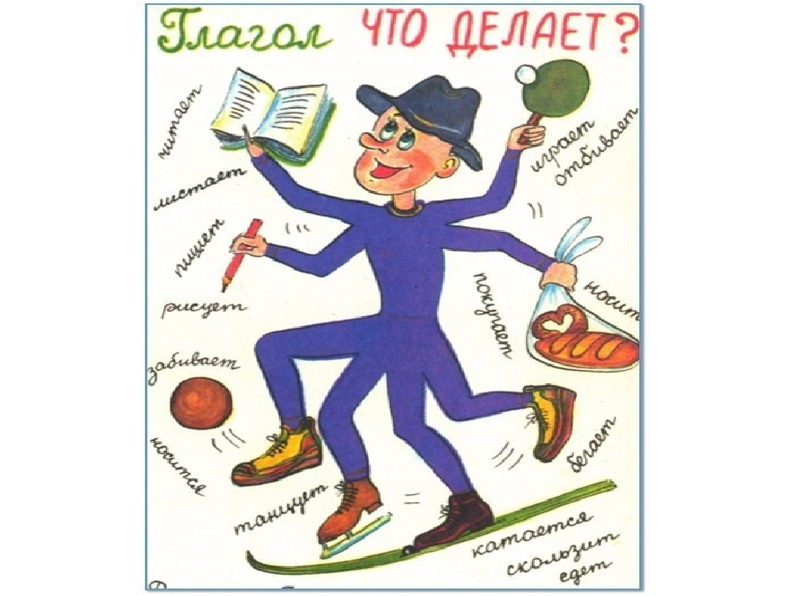

грустный
ласковый
аккуратный
горячий
огромный
ленивый

